## **基础课38 空间直线、平面的平行**

|  |  |  |  |  |
| --- | --- | --- | --- | --- |
| **考点考向** | **课标要求** | **真题印证** | **考频热度** | **核心素养** |
| 直线与平面平行的判定与性质 | 掌握 | 2023年新高考Ⅰ卷 $T18$ 2023年全国乙卷（理） $T19$ 2023年全国乙卷（文） $T19$ 2023年天津卷 $T17$ | ★★★ | 直观想象  逻辑推理 |
| 平面与平面平行的判定与性质 | 掌握 | 2022年全国乙卷（理） $T7$ | ★★★ | 直观想象  逻辑推理 |
| 命题分析预测 | 从近几年高考的情况来看，以柱体、锥体为背景的线面平行是高考常考内容，一般以解答题的形式出现，试题较为简单.预计2025年高考命题情况变化不大，但要特别注意应用判定定理和性质定理时条件的完整，这是解题基本规范和要求 | | | |

### **基础知识·诊断**

#### **夯实基础**

##### **一、直线与平面平行的定义**

若直线 $l$ 与平面 $α$ 没有公共点，则称直线 $l$ 与平面 $α$ 平行，可用数学符号描述为：若 $l∩α=⌀$,则 $l//α$.

##### **二、直线与平面平行的判定定理和性质定理**

|  |  |  |
| --- | --- | --- |
|  | 判定定理 | 性质定理 |
| 文字语言 | 如果①平面外一条直线与此②平面内的一条直线平行，那么该直线与此平面③平行 | 一条直线与一个平面④平行，如果过该直线的平面与此平面⑤相交，那么该直线与⑥交线平行 |
| 符号语言 | $$\left.\left.\begin{matrix}a⊄α, \\ b⊂α, \\ a//b\end{matrix}\right\}⇒a//α\right.$$ | $$\left.\left.\begin{matrix}a//α, \\ a⊂β, \\ α∩β=b\end{matrix}\right\}⇒a//b\right.$$ |
| 图形语言 |  |  |

##### **三、平面与平面平行的定义**

没有公共点的两个平面叫作平行平面，可用数学符号描述为：若 $α∩β=⌀$,则 $α//β$.

##### **四、平面与平面平行的判定定理和性质定理**

|  |  |  |
| --- | --- | --- |
|  | 判定定理 | 性质定理 |
| 文字语言 | 如果一个平面内的两条⑦相交直线与另一个平面分别平行，那么这两个平面平行 | 两个平面平行，如果另一个平面与这两个平面相交，那么两条交线⑧平行 |
| 符号语言 | $a⊂β$， $b⊂β$，⑨ $a∩b=P$， $a//α$， $\left.b//α⇒β//α\right.$ | $α//β$， $α∩γ=a$，⑩ $β∩γ=b\left.⇒a//b\right.$ |
| 图形语言 |  |  |

###### **知识 拓展**

1.平行关系中的四个重要结论

（1）若 $a⊥α$， $a⊥β$，则 $α//β$.

（2）若 $α//β$， $β//γ$，则 $α//γ$.

（3）若 $a⊥α$， $b⊥α$，则 $a//b$.

（4）若 $α//β$， $a⊂α$,则 $a//β$.

2.三种平行关系的转化

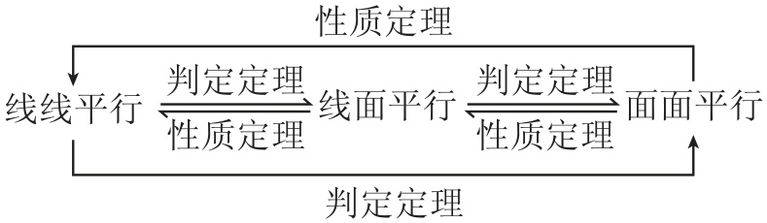

#### **诊断自测**

##### **题组1 走出误区**

1. 判一判.（对的打“√”，错的打“×”）

（1） 若直线 $a//$ 平面 $α$，直线 $a//$ 直线 $b$，则直线 $b//$ 平面 $α$.( × )

（2） 若直线 $a//$ 平面 $α$，则直线 $a$ 与平面 $α$ 内任意一条直线都无公共点.( √ )

（3） 若 $α//β$，则平面 $α$ 内有无数条互相平行的直线平行于平面 $β$.( √ )

（4） 如果两个平面平行，那么其中一个平面内的直线与另一个平面内的直线异面.( × )

2. （易错题）已知 ， 是空间中不重合的两个平面， $a$， $b$， $l$ 是空间中不同的三条直线， $A$， $B$ 是空间中不同的两点，则下列结论正确的是( D ).

A. $a//b$， $\left.b⊂α⇒a//α\right.$ B. $a//α$， $b//α$， $a$， $\left.b⊂β⇒α//β\right.$

C. $a//α$， $\left.b//α⇒a//b\right.$ D. $A∈α$， $A∈β$， $\left.α∩β=l⇒A∈l\right.$

【**易错点**】本题容易混淆空间中的线面位置关系.

[解析]由直线与平面平行的判定定理知 $A$ 错误（需要加条件 $a⊄α$）；由平面与平面平行的判定定理知 $B$ 错误（需加条件两直线相交）；直线与平面平行不具备传递性， $C$ 错误 $(a$, $b$ 可能平行、异面或相交 $)$；由平面基本事实知 $D$ 正确.故选 $D$.

##### **题组2 走进教材**

3. （多选题）（人教A版必修②P142·T2改编）平面 $α$ 与平面 $β$ 平行的充分条件可以是( CD ).

A. $α$ 内有2025条直线都与 $β$ 平行

B. 直线 $a//α$， $a//β$，且直线 $a$ 不在 $α$ 内，也不在 $β$ 内

C. 异面直线 $a$， $b$， $a⊂α$， $b⊂β$，且 $a//β$， $b//α$

D. $α$ 内的任何一条直线都与 $β$ 平行

[解析]对于 $A$， $α$ 内有2025条直线都与 $β$ 平行，并不能保证平面 $α$ 内有两条相交直线与平面 $β$ 平行，这2025条直线可以是一组平行线，故 $A$ 错误；

对于 $B$，直线 $a//α$， $a//β$，且直线 $a$ 不在 $α$ 内，也不在 $β$ 内，直线 $a$ 可以是平行于平面 $α$ 与平面 $β$ 的交线的直线，也不能保证平面 $α$ 与平面 $β$ 平行，故 $B$ 错误；

对于 $C$，异面直线 $a$， $b$，直线 $a⊂α$， $b⊂β$，且 $a//β$， $b//α$，能保证平面 $α$ 与平面 $β$ 平行，故 $C$ 正确；

对于 $D$， $α$ 内的任何一条直线都与 $β$ 平行，则 $α$ 内至少有两条相交直线与平面 $β$ 平行，故平面 $α$ 与平面 $β$ 平行，故正确.故选.

4. （多选题）（人教A版必修②P143·T4改编）如图，在长方体 $ABCD−A′B′C′D′$ 的六个面所在的平面中，与 $AB$ 平行的平面是( AB ).

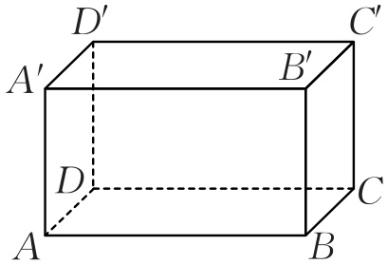

A. 平面 $A′B′C′D′$ B. 平面 $DCC′D′$ C. 平面 $BCC′B′$ D. 平面 $A′D′DA$

[解析]由于 $AB//A′B′$， $AB⊄$ 平面 $A′B′C′D′$， $A′B′⊂$ 平面 $A′B′C′D′$，所以 $AB//$ 平面 $A′B′C′D′$.同理， $AB//$ 平面 $DCC′D′$， $AB∩$ 平面， 平面.故选.

5. [2023·天津卷改编]如图，在三棱台 $ABC−A_{1}B_{1}C_{1}$ 中，若 $AB=AC=AA_{1}=2$, $A_{1}C_{1}=1$, $M$, $N$ 分别是 $BC$, $BA$ 的中点,则 $A_{1}N$ 与平面 $C_{1}MA$ 的位置关系是平行.（填“平行”或“相交”）

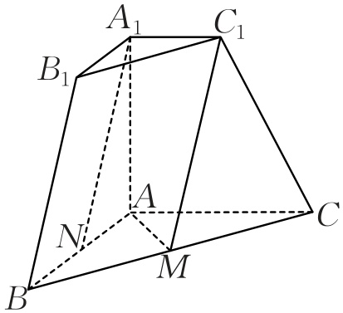

[解析]如图，连接 $MN$, $C_{1}A$.由 $M$, $N$ 分别是 $BC$, $BA$ 的中点，根据中位线性质，得 $MN//AC$，且 $MN=\frac{AC}{2}=1$，

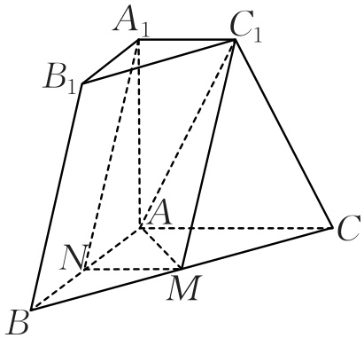

由棱台性质得， $A_{1}C_{1}//AC$，则 $MN//A_{1}C_{1}$，由 $MN=A_{1}C_{1}=1$ 可知，四边形 $MNA_{1}C_{1}$ 是平行四边形，则 $A_{1}N//MC_{1}$，又 $A_{1}N⊄$ 平面 $C_{1}MA$， $MC_{1}⊂$ 平面 $C_{1}MA$，所以 $A_{1}N//$ 平面 $C_{1}MA$.

### **考点聚焦·突破**

#### **考点一 直线与平面平行的判定与性质［多维探究］**

##### **直线与平面平行的判定角度1**

典例1 [2024·海南模拟]如图，在四棱锥 $P−ABCD$ 中，底面 $ABCD$ 是边长为1的正方形， $O$ 是正方形 $ABCD$ 的中心， $E$， $F$ 分别是 $PC$, $AB$ 的中点.求证：

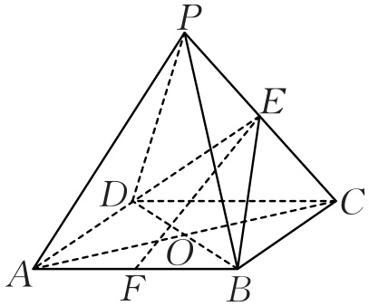

（1）（中位线定理） $PA//$ 平面 $BDE$；

（2）（构造平行四边形） $EF//$ 平面 $PAD$.

[解析]（1）如图，连接 $OE$，因为 $O$, $E$ 分别是 $AC$， $PC$ 的中点，所以 $OE//PA$，

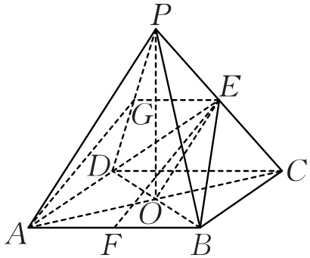

又 $OE⊂$ 平面 $BDE$， $PA⊄$ 平面 $BDE$，所以 $PA//$ 平面 $BDE$.

（2）如图，取 $PD$ 的中点 $G$,连接 $AG$, $EG$,则由中位线定理可知 $EG//CD$,且 $EG=\frac{1}{2}CD$,即 $EG//AF$,且 $EG=AF$,所以四边形 $AGEF$ 为平行四边形.又 $AG⊂$ 平面 $PAD$, $EF⊄$ 平面 $PAD$,所以 $EF//$ 平面 $PAD$.

##### **直线与平面平行的性质角度2**

典例2 如图所示，四棱锥 $P−ABCD$ 的底面 $ABCD$ 是直角梯形， $BC//AD$, $AB⊥AD$， $AB=BC=\frac{1}{2}AD$, $PA⊥$ 底面 $ABCD$，过 $BC$ 的平面交 $PD$ 于点 $M(M$ 与 $D$ 不重合 $)$，交 $PA$ 于点 $N$.求证： $MN//BC$.

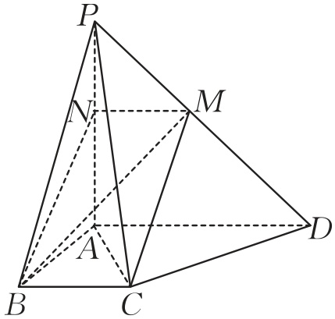

[解析]如图，在梯形 $ABCD$ 中， $BC//AD$， $BC⊄$ 平面 $PAD$， $AD⊂$ 平面 $PAD$，所以 $BC//$ 平面 $PAD$，

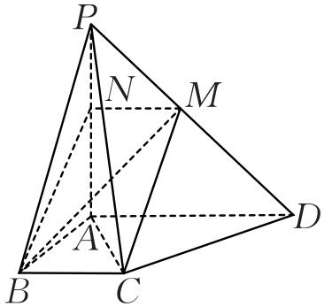

又 $BC⊂$ 平面 $BCMN$，平面 $BCMN∩$ 平面 $PAD=MN$，所以 $MN//BC$.



1.判断或证明线面平行的常用方法

（1）利用线面平行的定义（无公共点）.

（2）利用线面平行的判定定理 $\left.\left(a⊄α,b⊂α,a//b⇒a//α\right)\right.$.

（3）利用面面平行的性质 $\left.\left(α//β,a⊂α⇒a//β\right)\right.$.

（4）利用面面平行的性质 $\left.\left(α//β,a⊄β,a//α⇒a//β\right)\right.$.

2.应用线面平行的性质定理的关键是确定交线的位置，有时需要经过已知直线作辅助平面确定交线.

##### **多维训练**

（一题练透）如图，在四棱锥 $P−ABCD$ 中，底面 $ABCD$ 为平行四边形， $E$ 为棱 $PC$ 的中点，平面 $ABE$ 与棱 $PD$ 交于点 $F$.

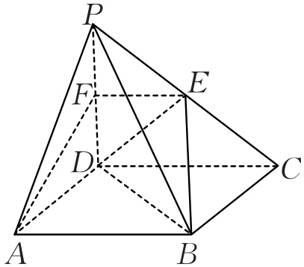

（1） 求证： $PA//$ 平面 $BDE$.

[解析]连接 $AC$ 交 $BD$ 于点 $G$，连接 $GE$，如图所示，

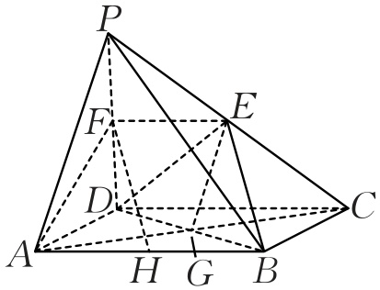

由底面 $ABCD$ 为平行四边形，则 $G$ 为 $AC$ 的中点，又 $E$ 为棱 $PC$ 的中点，所以 $GE$ 为 $△PAC$ 的中位线，则 $GE//PA$，

又 $GE⊂$ 平面 $BDE$， $PA⊄$ 平面 $BDE$，故 $PA//$ 平面 $BDE$.

（2） 求证： $F$ 为 $PD$ 的中点.

[解析]由题设知， $CD//AB$， $AB⊂$ 平面 $ABEF$， $CD⊄$ 平面 $ABEF$，所以 $CD//$ 平面 $ABEF$，又 $CD⊂$ 平面 $PDC$，平面 $PDC∩$ 平面 $ABEF=EF$，

所以 $CD//EF$，又 $E$ 为棱 $PC$ 的中点，所以 $EF$ 是 $△PDC$ 的中位线，所以 $F$ 为 $PD$ 的中点.

（3） 在棱 $AB$ 上是否存在点 $N$，使得 $FN//$ 平面 $BDE$？若存在，求出 $\frac{AN}{NB}$ 的值；若不存在，请说明理由.

[解析]存在 $N$ 使得 $FN//$ 平面 $BDE$ 且 $\frac{AN}{NB}=1$，理由如下：

取 $AB$ 的中点 $H$，连接 $FH$，如图，



由题设得， $BH=\frac{1}{2}AB=\frac{1}{2}CD$ 且 $BH//CD$，由（2）知 $CD//EF$ 且 $EF=\frac{1}{2}CD$，

所以 $BH//EF$ 且 $BH=EF$，即四边形 $BHFE$ 为平行四边形，

所以 $FH//BE$，而 $BE⊂$ 平面 $BDE$， $FH⊄$ 平面 $BDE$，

所以 $FH//$ 平面 $BDE$，故所求点 $N$ 即为点 $H$，

所以棱 $AB$ 上存在点 $N$,使得 $FN//$ 平面 $BDE$，且 $\frac{AN}{NB}=1$.

#### **考点二 平面与平面平行的判定与性质［师生共研］**

典例3 如图，在四棱锥 $P−ABCD$ 中，底面 $ABCD$ 是菱形， $AC$ 与 $BD$ 交于点 $O$， $E$， $F$ 分别是棱 $PA$， $PB$ 的中点，连接 $OE$， $OF$， $EF$.

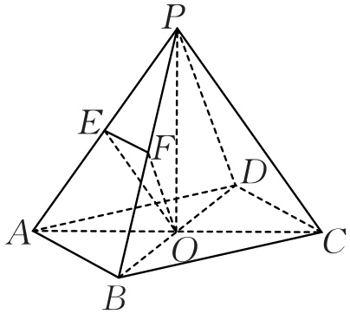

（1）求证：平面 $OEF//$ 平面 $PCD$.

（2）若平面 $ABCD∩$ 平面 $OEF=l$,求证： $AB//l$.

[解析]（1）因为 $E$， $F$ 分别是棱 $PA$, $PB$ 的中点，

所以 $EF//AB$，因为四边形 $ABCD$ 为菱形， $AB//CD$，所以 $EF//CD$，

又 $CD⊂$ 平面 $PCD$， $EF⊄$ 平面 $PCD$，所以 $EF//$ 平面 $PCD$，

又 $O$ 是 $BD$ 的中点，所以 $FO//PD$， $PD⊂$ 平面 $PCD$， $FO⊄$ 平面 $PCD$，所以 $FO//$ 平面 $PCD$，

因为 $FO∩EF=F$， $FO⊂$ 平面 $OEF$, $EF⊂$ 平面 $OEF$，所以平面 $OEF//$ 平面 $PCD$.

（2）由（1）可知平面 $OEF//$ 平面 $PCD$,又平面 $ABCD∩$ 平面 $OEF=l$,平面 $ABCD∩$ 平面 $PCD=CD$,

所以 $CD//l$,又因为四边形 $ABCD$ 为菱形，所以 $AB//CD$,故 $AB//l$.



**证明面面平行的常用方法**

1.面面平行的定义．

2.面面平行的判定定理：如果一个平面内有两条相交直线都平行于另一个平面，那么这两个平面平行．

3.利用垂直于同一条直线的两个平面平行．

4.如果两个平面同时平行于第三个平面，那么这两个平面平行．

5.利用“线线平行”“线面平行”“面面平行”的相互转化进行证明．

##### **针对训练**

如图，在三棱柱 $ABC−A_{1}B_{1}C_{1}$ 中，过 $BC$ 的平面与上底面 $A_{1}B_{1}C_{1}$ 交于 $GH(GH$ 不与 $B_{1}C_{1}$ 重合 $)$.

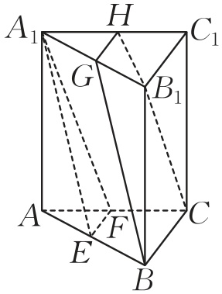

（1） 求证： $BC//HG$.

[解析]因为在三棱柱 $ABC−A_{1}B_{1}C_{1}$ 中，平面 $ABC//$ 平面 $A_{1}B_{1}C_{1}$，

又平面 $BCHG∩$ 平面 $ABC=BC$,且平面 $BCHG∩$ 平面 $A_{1}B_{1}C_{1}=HG$，所以 $BC//HG$.

（2） 若 $E$, $F$, $G$ 分别为 $AB$, $AC$, $A_{1}B_{1}$ 的中点,求证:平面 $EFA_{1}//$ 平面 $BCHG$.

[解析]因为 $E$， $F$ 分别为 $AB$， $AC$ 的中点，所以 $EF//BC$,

又因为 $EF⊄$ 平面 $BCHG$, $BC⊂$ 平面 $BCHG$,

所以 $EF//$ 平面 $BCHG$.

又 $G$， $E$ 分别为 $A_{1}B_{1}$, $AB$ 的中点， $AB//A_{1}B_{1}$, $AB=A_{1}B_{1}$,

所以 $A_{1}E\begin{matrix}\underline{\underline{//}} \\ \end{matrix}EB$,则四边形 $A_{1}EBG$ 为平行四边形，所以 $A_{1}E//GB$,

因为 $A_{1}E⊄$ 平面 $BCHG$, $GB⊂$ 平面 $BCHG$,所以 $A_{1}E//$ 平面 $BCHG$.

又因为 $A_{1}E∩EF=E$, $A_{1}E⊂$ 平面 $EFA_{1}$, $EF⊂$ 平面 $EFA_{1}$,

所以平面 $EFA_{1}//$ 平面 $BCHG$.

#### **考点三 平行关系的综合应用［师生共研］**

典例4 如图，在斜三棱柱 $ABC−A_{1}B_{1}C_{1}$ 中， $D$, $D_{1}$ 分别为 $AC$, $A_{1}C_{1}$ 上的点.

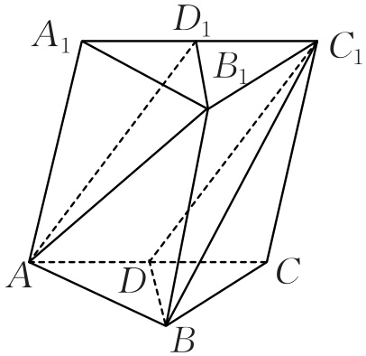

（1）当 $\frac{A_{1}D_{1}}{D_{1}C_{1}}$ 为何值时， $BC_{1}//$ 平面 $AB_{1}D_{1}$?

（2）若平面 $BC_{1}D//$ 平面 $AB_{1}D_{1}$,求 $\frac{AD}{DC}$ 的值.

[解析]（1）如图所示，取 $D_{1}$ 为线段 $A_{1}C_{1}$ 的中点，此时 $\frac{A_{1}D_{1}}{D_{1}C_{1}}=1$，连接 $A_{1}B$ 交 $AB_{1}$ 于点 $O$，连接 $OD_{1}$.



由棱柱的性质，知四边形 $A_{1}ABB_{1}$ 为平行四边形，所以 $O$ 为 $A_{1}B$ 的中点.

在 $△A_{1}BC_{1}$ 中， $O$, $D_{1}$ 分别为 $A_{1}B$, $A_{1}C_{1}$ 的中点，所以 $OD_{1}//BC_{1}$.

又因为 $OD_{1}⊂$ 平面 $AB_{1}D_{1}$, $BC_{1}⊄$ 平面 $AB_{1}D_{1}$,所以 $BC_{1}//$ 平面 $AB_{1}D_{1}$.故当 $\frac{A_{1}D_{1}}{D_{1}C_{1}}=1$ 时， $BC_{1}//$ 平面 $AB_{1}D_{1}$.

（2）由已知得，平面 $BC_{1}D//$ 平面 $AB_{1}D_{1}$，且平面 $A_{1}BC_{1}∩$ 平面 $BDC_{1}=BC_{1}$,平面 $A_{1}BC_{1}∩$ 平面 $AB_{1}D_{1}=D_{1}O$,

因此 $BC_{1}//D_{1}O$，同理， $AD_{1}//DC_{1}$，所以 $\frac{A_{1}D_{1}}{D_{1}C_{1}}=\frac{A_{1}O}{OB}$, $\frac{A_{1}D_{1}}{D_{1}C_{1}}=\frac{DC}{AD}$.又因为 $\frac{A_{1}O}{OB}=1$，所以 $\frac{DC}{AD}=1$，即 $\frac{AD}{DC}=1$.



**平行关系综合应用的策略**

在立体几何中常见的平行关系有线线平行、线面平行和面面平行，这三种平行关系不是孤立的，而是相互联系的，并且可以相互转化.要解决平行关系的综合问题，必须灵活转化三种平行关系.

##### **针对训练**

如图，在正方体 $ABCD−A_{1}B_{1}C_{1}D_{1}$ 中， $P$， $Q$ 分别为对角线 $BD$， $CD_{1}$ 上的点，且 $\frac{CQ}{QD_{1}}=\frac{BP}{PD}=\frac{2}{3}$.

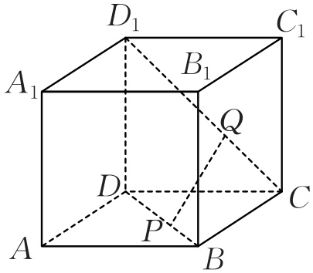

（1） 求证： $PQ//$ 平面 $A_{1}D_{1}DA$.

[解析]如图1，连接 $CP$ 并延长与 $DA$ 的延长线交于点 $M$，连接 $MD_{1}$，

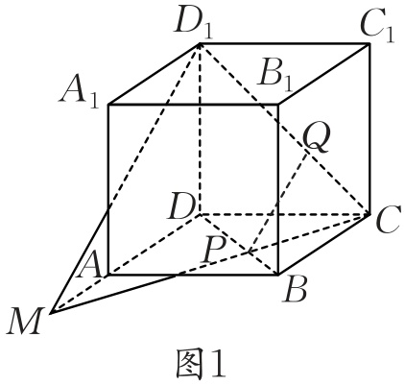

因为四边形 $ABCD$ 为正方形，所以 $BC//AD$，所以 $△PBC∼△PDM$，

所以 $\frac{CP}{PM}=\frac{BP}{PD}=\frac{2}{3}$，

又因为 $\frac{CQ}{QD_{1}}=\frac{BP}{PD}=\frac{2}{3}$，所以 $\frac{CQ}{QD_{1}}=\frac{CP}{PM}=\frac{2}{3}$，所以 $PQ//MD_{1}$.

又 $MD_{1}⊂$ 平面 $A_{1}D_{1}DA$， $PQ⊄$ 平面 $A_{1}D_{1}DA$，

所以 $PQ//$ 平面 $A_{1}D_{1}DA$.

（2） 若 $R$ 是 $AB$ 上的点，当 $\frac{AR}{AB}$ 为何值时，能使平面 $PQR//$ 平面 $A_{1}D_{1}DA$？请说明理由.

[解析]当 $\frac{AR}{AB}$ 的值为 $\frac{3}{5}$ 时，平面 $PQR//$ 平面 $A_{1}D_{1}DA$，如图2所示.

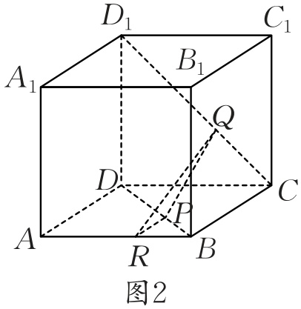

理由如下：因为 $\frac{AR}{AB}=\frac{3}{5}$，所以 $\frac{BR}{RA}=\frac{2}{3}$，所以 $\frac{BR}{RA}=\frac{BP}{PD}$.所以 $PR//DA$.

又 $DA⊂$ 平面 $A_{1}D_{1}DA$， $PR⊄$ 平面 $A_{1}D_{1}DA$，所以 $PR//$ 平面 $A_{1}D_{1}DA$，

又 $PQ∩PR=P$， $PQ//$ 平面 $A_{1}D_{1}DA$，所以平面 $PQR//$ 平面 $A_{1}D_{1}DA$.